LAPORAN PRAKTIKUM
IMPLEMENTASI PRANGKAT LUNAK

MODUL 1
PENGENALAN GIT & SOURCETREE

DISUSUN OLEH :
BAGUS DWI PUTRA SETIAWAN - 2350081042



PROGRAM STUDI INFORMATIKA
FAKULTAS SAINS DAN INFORMATIKA
UNIVERSITAS JENDERAL ACHMAD YANI
TAHUN 2025

DAFTAR ISI

DAFTAR ISI i
DAFTAR GAMBAR iii
BAB I. HASIL PRAKTIKUM 1
I.1 Instalasi Sourcetree 1
I.1.A Langkah Kerja / Source Code 1
I.1.B Screenshoot 1
I.1.C Analisis 3
I.2 Membuat Repositori Baru 3
I.2.A Langkah Kerja / Source Code 3
I.2.B Screenshoot 3
I.2.C Analisis 5
I.3 Menambahkan File pada Direktory 5
I.3.A Langkah Kerja / Source Code 5
I.3.B Screenshoot 5
I.3.C Analisis 7
I.4 Merekam Perubahan dalam Version Control 7
I.4.A Langkah Kerja / Source Code 7
I.4.B Screenshoot 8
I.4.C Analisis 9
I.5 Membuat Branch 9
I.5.A Langkah Kerja / Source Code 9
I.5.B Screenshoot 10
I.5.C Analisis 12
I.6 Merge Tanpa Konflik 12
I.6.A Langkah Kerja / Source Code 12
I.6.B Screenshoot 12
I.6.C Analisis 14
I.7 Merge dengan Konflik 14
I.7.A Langkah Kerja / Source Code 14
I.7.B Screenshoot 16
I.7.C Analisis 22
BAB II. TUGAS PRAKTIKUM 23
BAB III. KESIMPULAN 24

DAFTAR GAMBAR

Gambar I. 1 Registrasi Sourcetree 1
Gambar I. 2 Downloading Version 2
Gambar I. 3 Tool Instalation 2
Gambar I. 4 Masukkan Username & Email 2
Gambar I. 5 Halaman Utama Sourcetree 3
Gambar I. 6 Create Folder firstproject 4
Gambar I. 7 Paste Path & Klik Browse 4
Gambar I. 8 Tampilan Utama 4
Gambar I. 9 Create File index.html 5
Gambar I. 10 Unstaged Files 6
Gambar I. 11 Staged Files 6
Gambar I. 12 Hasil Setelah Commit 6
Gambar I. 13 Menambahkan Code Sehingga Berada di Unstaged Files 8
Gambar I. 14 Staged Files & Memberikan Keterangan Perubahan 8
Gambar I. 15 Hasil Setelah Commit 9
Gambar I. 16 Membuat Branch Baru 10
Gambar I. 17 Hasil Setelah Membuat Branch 11
Gambar I. 18 Beri Keterangan Perubahan dan Commit 11
Gambar I. 19 Hasil Setelah Commit 11
Gambar I. 20 Checkout Branch Master 12
Gambar I. 21 Hasil Setelah Checkout 13
Gambar I. 22 Tampilan saat Klik Merge 13
Gambar I. 23 Hasil Setelah Merge 14
Gambar I. 24 Membuat Branch Baru 16
Gambar I. 25 Beri Keterangan Perubahan & Commit 16
Gambar I. 26 Checkout profil-user 17
Gambar I. 27 Hasil Setelah Checkout 17
Gambar I. 28 Beri Keterangan Perubahan & Commit 18
Gambar I. 29 Hasil Setelah Commit 18
Gambar I. 30 Checkout master 19
Gambar I. 31 Hasil Seteelah Checkout 19
Gambar I. 32 Hasil Merge master & organisasi-user 20
Gambar I. 33 Merge master & profil-user 20
Gambar I. 34 Terjadi Konflik 20
Gambar I. 35 Staged & Unstaged Files saat Terjadi Konflik Merge 21
Gambar I. 36 Pilih Accept Both Changes 21
Gambar I. 37 Beri Keterangan Peruahan & Commit 22
Gambar I. 38 Hasil Setelah Commit 22

HASIL PRAKTIKUM

Instalasi Sourcetree

Langkah Kerja / Source Code
Langkah kerja :
- Download sourcetree pada link : https://www.sourcetreeapp.com/
- Lakukan instalasi dan registrasi.
- Pilih “skip” saat ada dua pilihan antara “Bitbucket Server dan Bitbucket”.
- Masukkan username dan email.
Source Code : -

Screenshoot
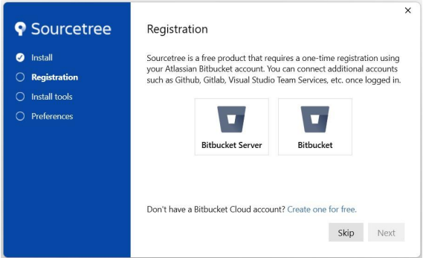
Gambar I. 1 Registrasi Sourcetree
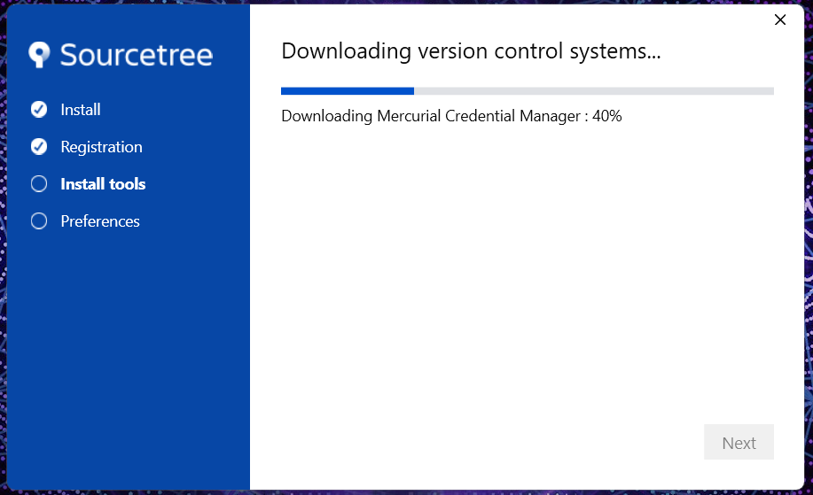
Gambar I. 2 Downloading Version
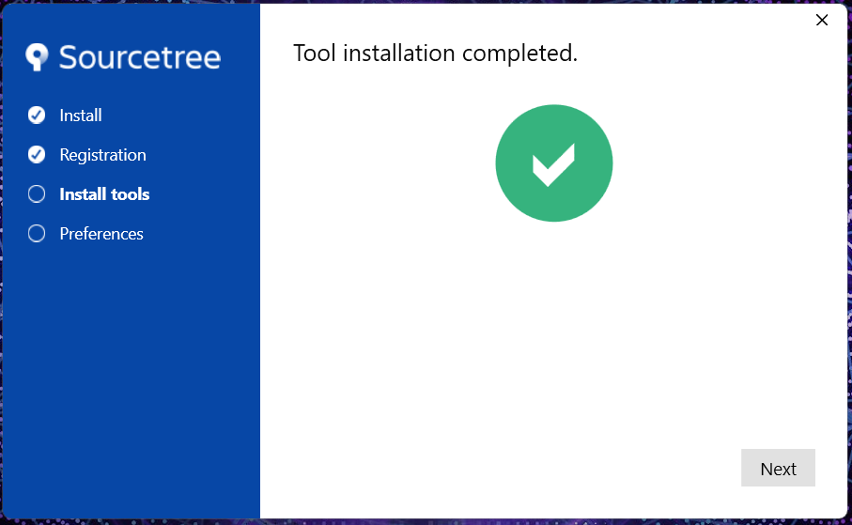
Gambar I. 3 Tool Instalation
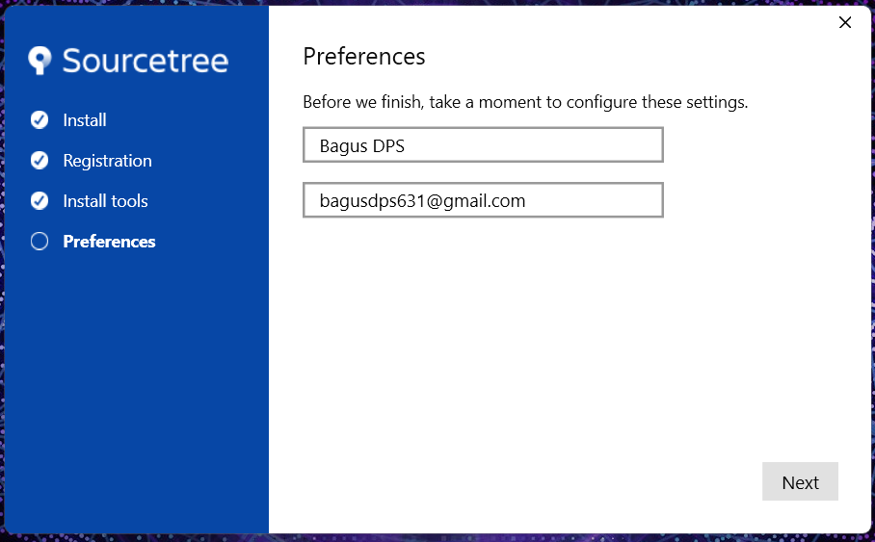
Gambar I. 4 Masukkan Username & Email

Analisis
Hasil analisis yang saya dapat pada Latihan ini yaitu melakukan instalasi Sourcetree untuk menyiapkan lingkungan kerja Git berbasis GUI. Langkah-langkah instalasi mencakup pengunduhan aplikasi, registrasi, dan konfigurasi awal seperti memasukkan username serta email.

Membuat Repositori Baru

Langkah Kerja / Source Code
Langkah Kerja :
- Buat folder kosong dengan nama “firstproject”.
- Copy path folder tersebut.
- Paste pada create a repository dan klik “Browse”.
Source Code : -

Screenshoot
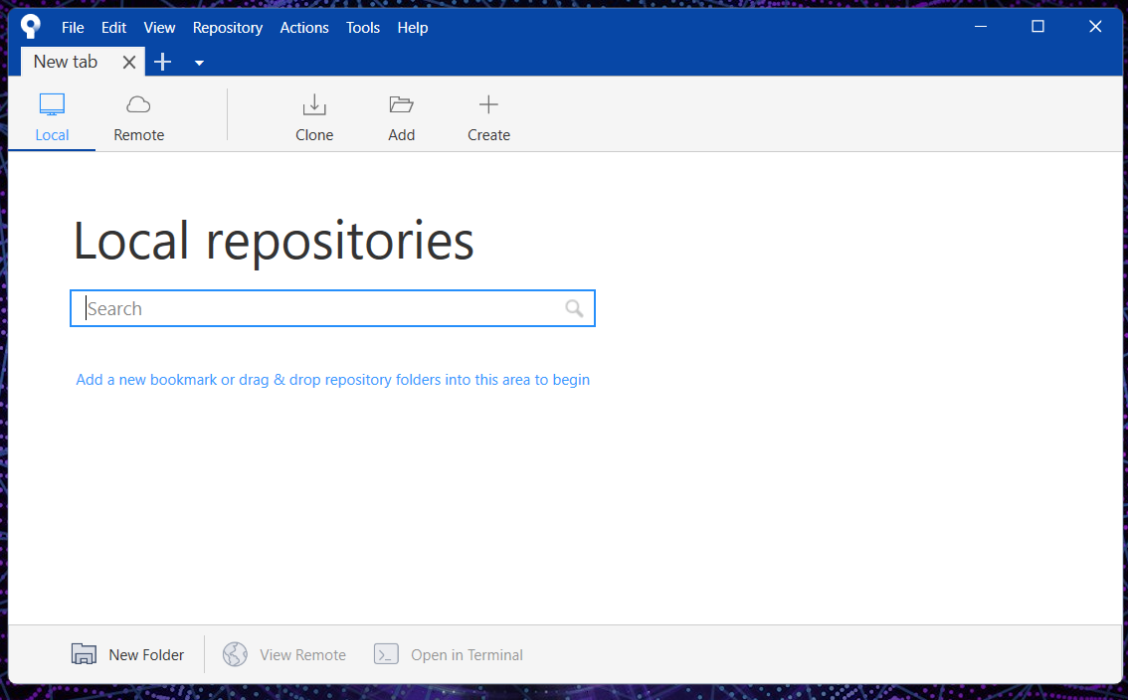
Gambar I. 5 Halaman Utama Sourcetree
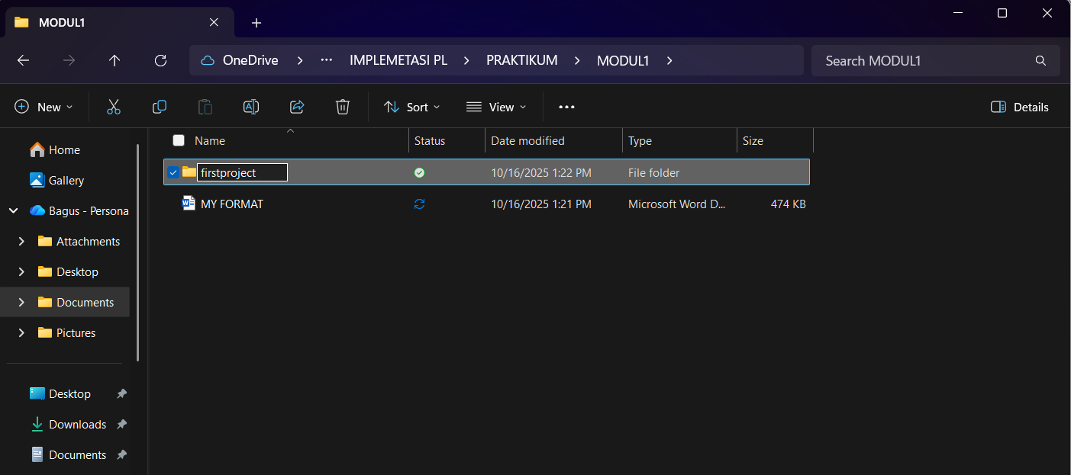
Gambar I. 6 Create Folder firstproject
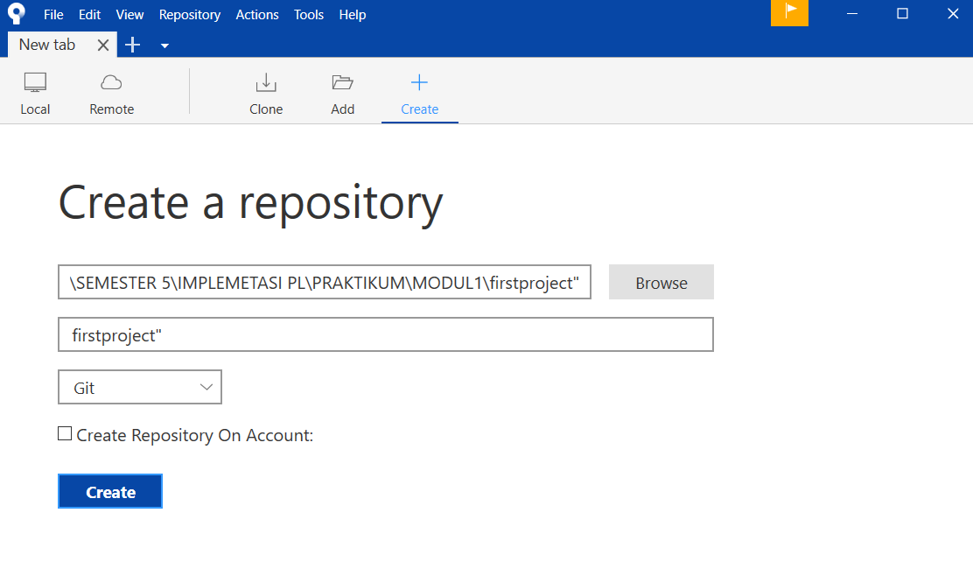
Gambar I. 7 Paste Path & Klik Browse
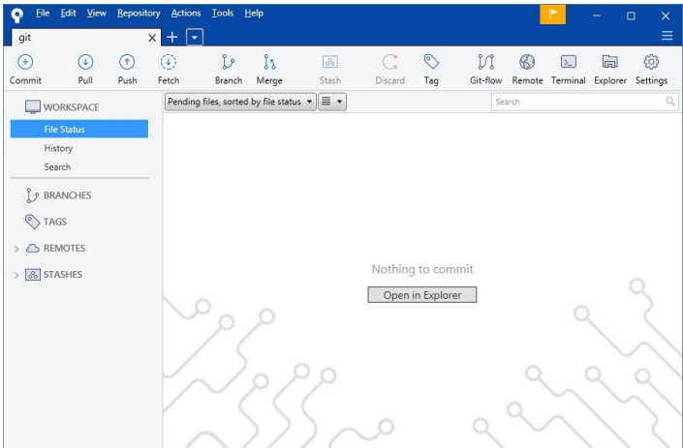
Gambar I. 8 Tampilan Utama

Analisis
Hasil analisis yang saya dapat pada Latihan ini yaitu membuat repositori lokal menggunakan Sourcetree. Dengan membuat folder baru dan menentukan path-nya, repositori menjadi tempat untuk menyimpan dan melacak perubahan file proyek.

Menambahkan File pada Direktory

Langkah Kerja / Source Code
Langkah Kerja :
- Create file index.html
- Klik tombol (+) pada unstaged file sehingga file tersebut akan pindah ke staged files.
- Berikan judul atau keterangan kemudian tekan tombol commit.
Source Code : -

Screenshoot
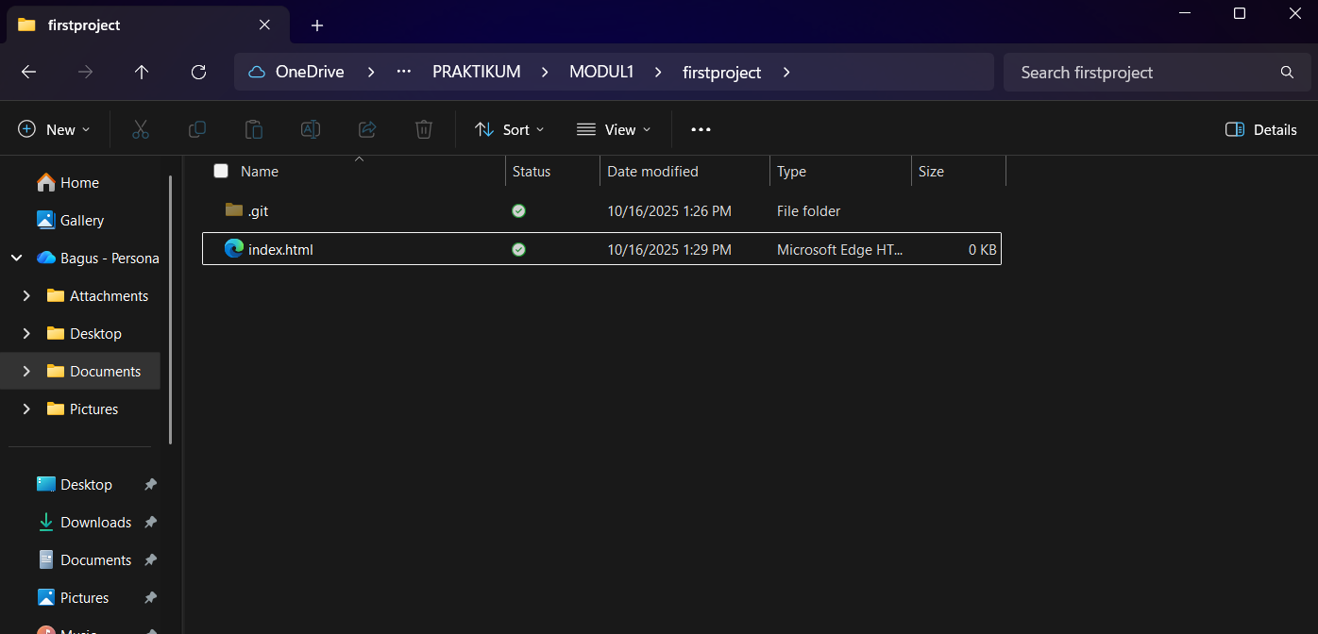
Gambar I. 9 Create File index.html
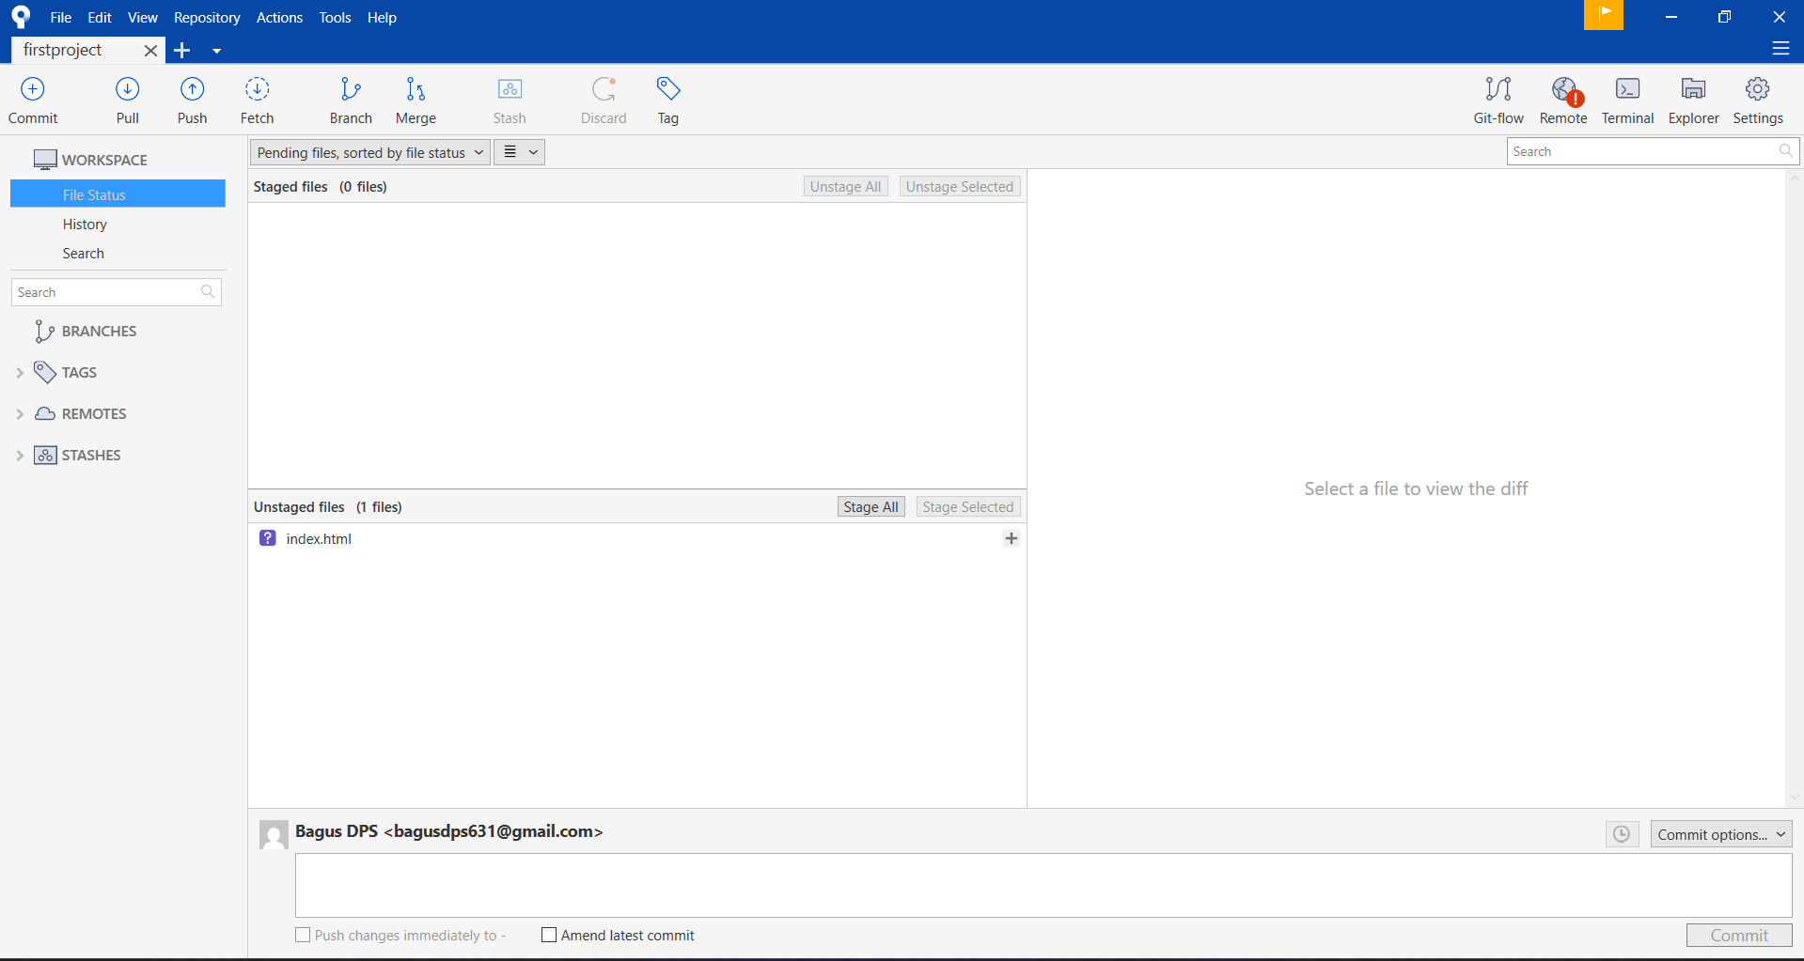
Gambar I. 10 Unstaged Files
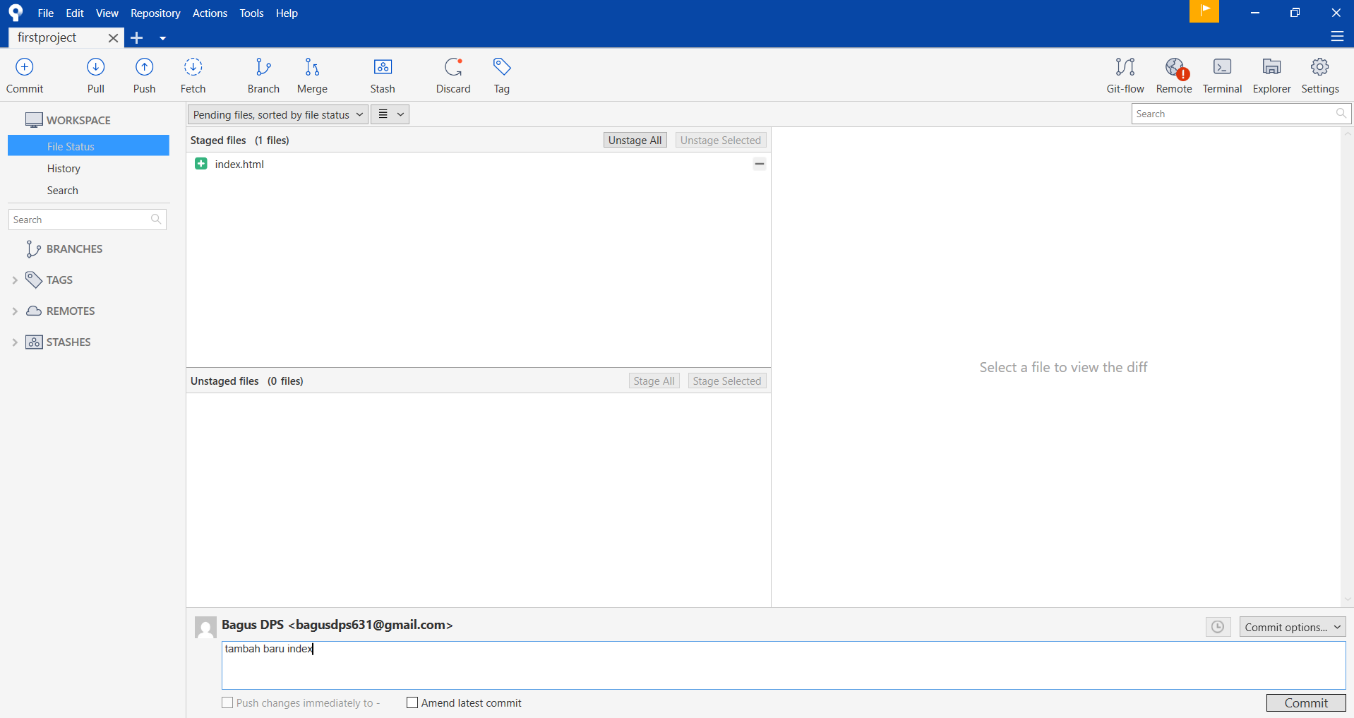
Gambar I. 11 Staged Files
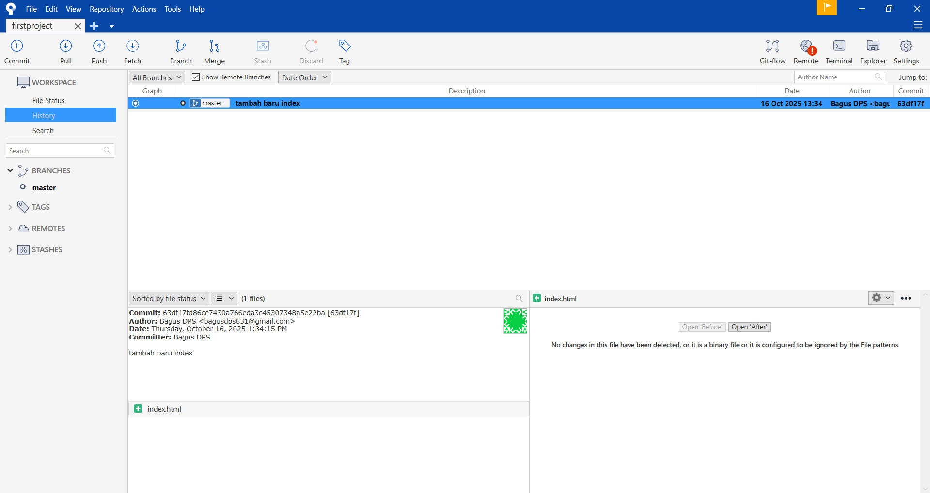
Gambar I. 12 Hasil Setelah Commit

Analisis
Hasil analisis yang saya dapat pada Latihan ini yaitu menambahkan file baru ke dalam repositori dan mempelajari konsep staging serta commit. File index.html dimasukkan ke area staging menggunakan tombol (+), lalu dicatat perubahan melalui commit.

Merekam Perubahan dalam Version Control

Langkah Kerja / Source Code
Langkah Kerja :
- Tambahkan code pada file index.html untuk menampilkan HelloWorld.
- Klik tombol (+) pada unstaged file sehingga file tersebut akan pindah ke staged files.
- Berikan judul atau keterangan kemudian tekan tombol commit.
Source Code :
<!DOCTYPE html>
<html>
<head>
<title>Hello World</title>
</head>
<body>
<h1>Hello World</h1>
</body>
</html>

Screenshoot
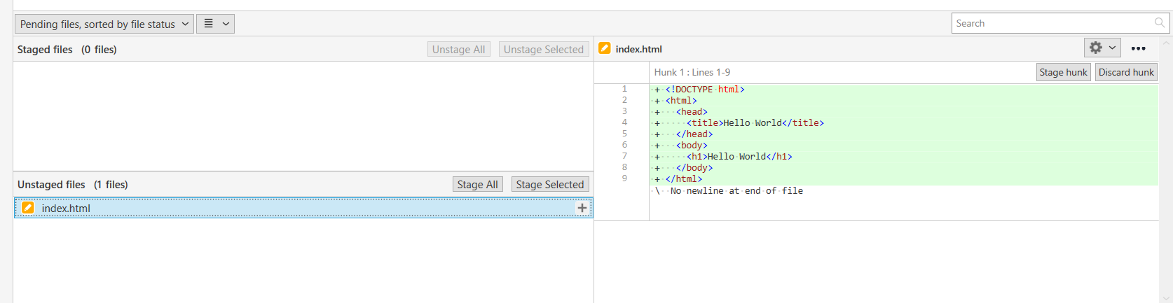
Gambar I. 13 Menambahkan Code Sehingga Berada di Unstaged Files
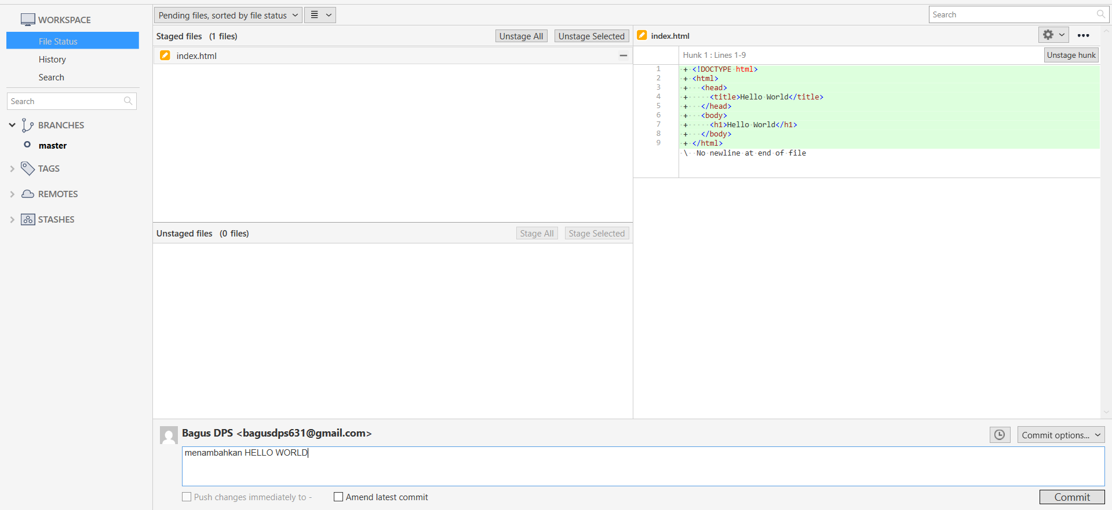
Gambar I. 14 Staged Files & Memberikan Keterangan Perubahan
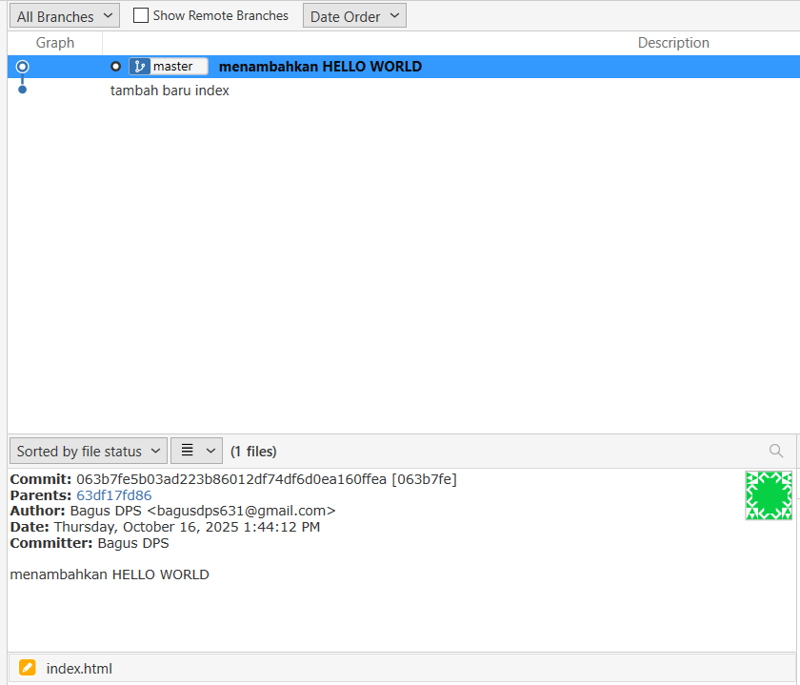
Gambar I. 15 Hasil Setelah Commit

Analisis
Hasil analisis yang saya dapat pada Latihan ini yaitu mempelajari bagaimana Git mendeteksi dan merekam perubahan pada file yang sudah ada. Dengan menambahkan kode HTML sederhana dan melakukan commit, dapat dilihat bahwa setiap revisi tersimpan sebagai versi baru.

Membuat Branch

Langkah Kerja / Source Code
Langkah Kerja :
- Klik ikon Branch
- Masukkan nama branch baru lalu klik Create Branch
- Tambahkan perubahan code pada file index.html berupa heading welcome dan nama.
- Klik tombol (+) pada unstaged file sehingga file tersebut akan pindah ke staged files.
- Berikan judul atau keterangan kemudian tekan tombol commit.
Source Code :
<!DOCTYPE html>
<html>
<head>
<title>Hello World</title>
</head>
<body>
<h1>Hello World</h1>
<h1>Welcome to Software Implementation Class</h1>
<h3>by BAGUS DPS</h3>
</body>
</html>

Screenshoot
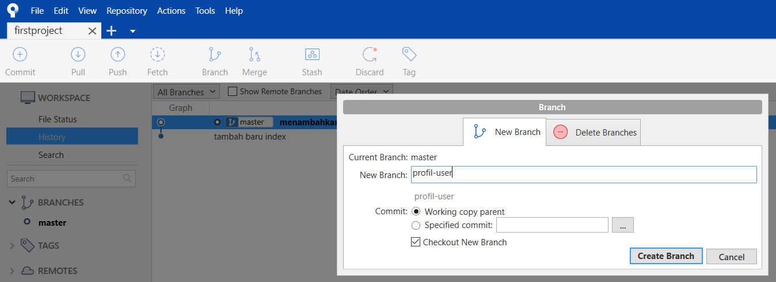
Gambar I. 16 Membuat Branch Baru
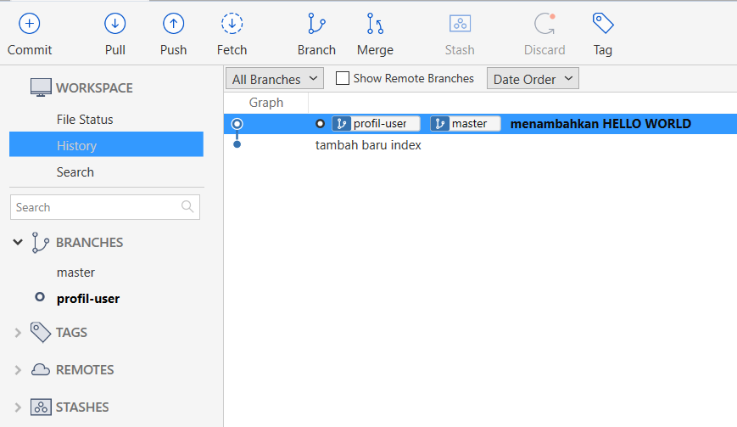
Gambar I. 17 Hasil Setelah Membuat Branch
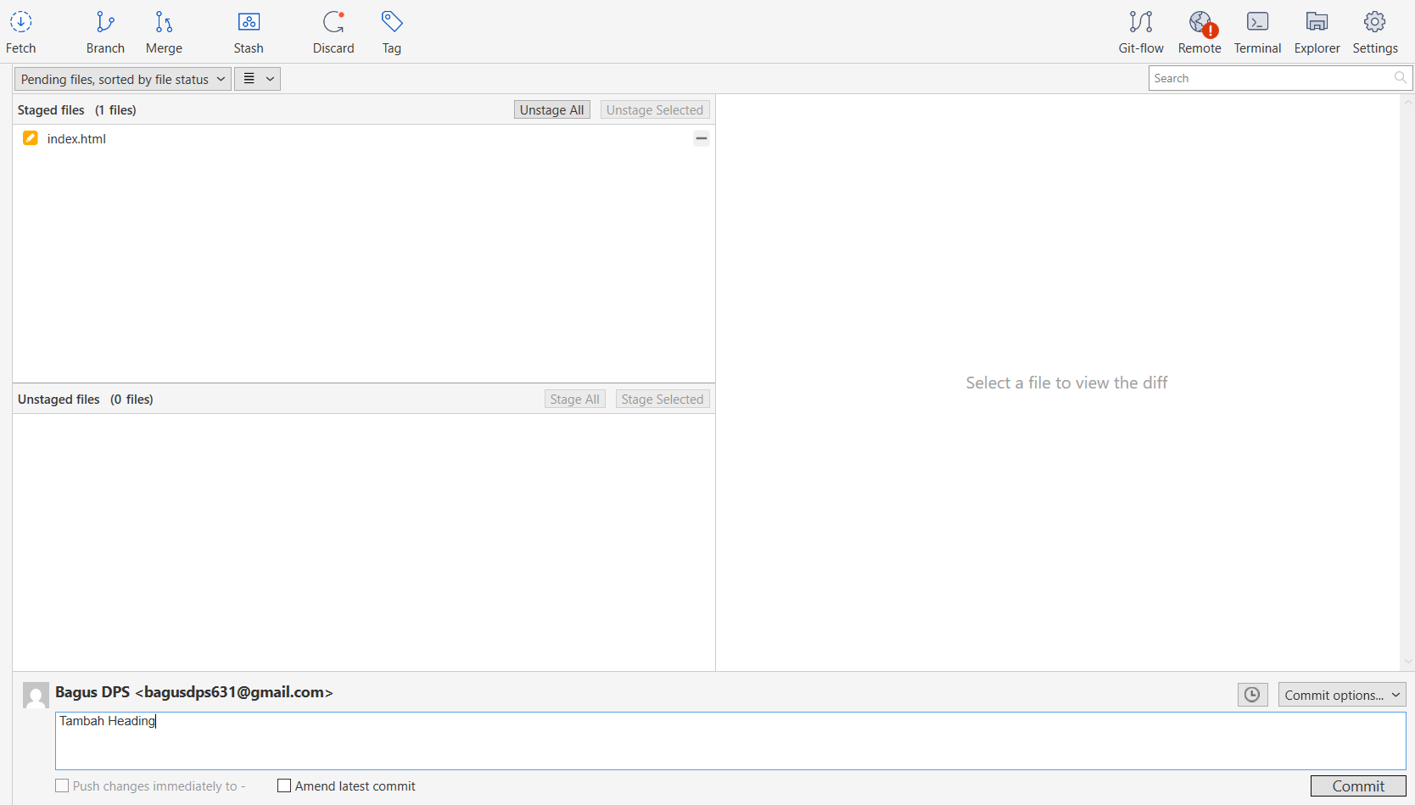
Gambar I. 18 Beri Keterangan Perubahan dan Commit
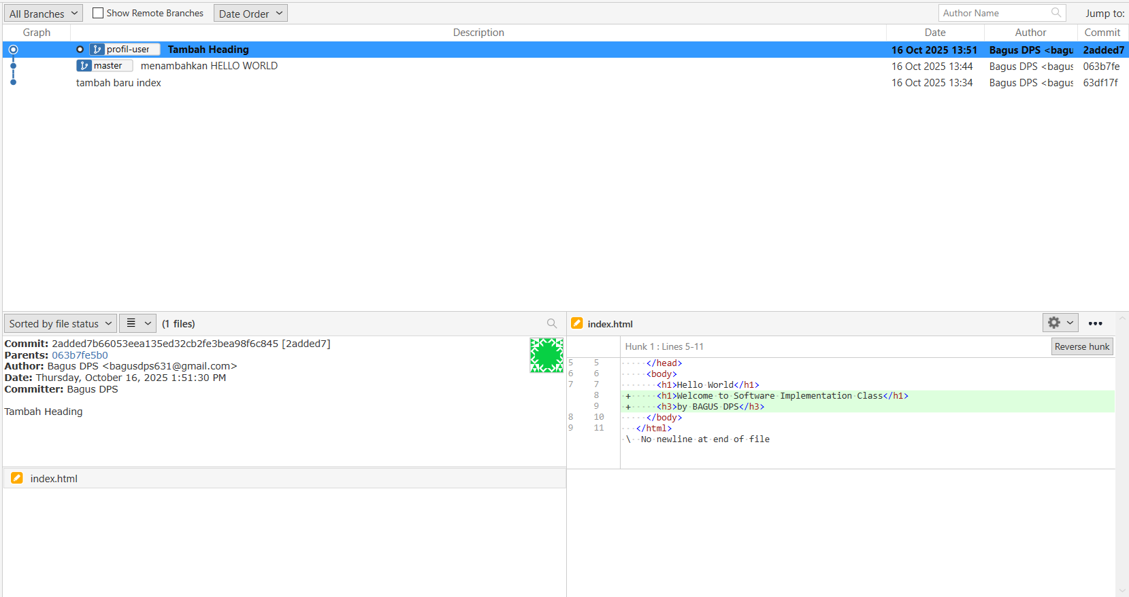
Gambar I. 19 Hasil Setelah Commit

Analisis
Hasil analisis yang saya dapat pada Latihan ini yaitu membuat cabang (branch) baru untuk mengembangkan fitur tanpa mengganggu kode utama. Perubahan dilakukan pada file index.html dengan menambahkan elemen teks baru, kemudian dilakukan commit.

Merge Tanpa Konflik

Langkah Kerja / Source Code
Langkah Kerja :
- Klik kanan pada branch master lalu pilih “checkout master”.
- Klik ikon Merge lalu klik OK
Source Code : -

Screenshoot
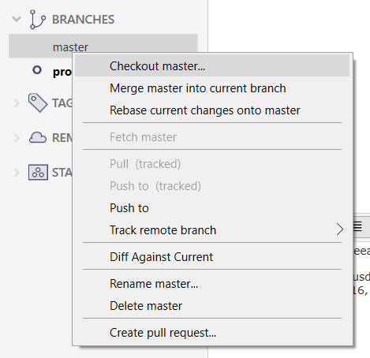
Gambar I. 20 Checkout Branch Master
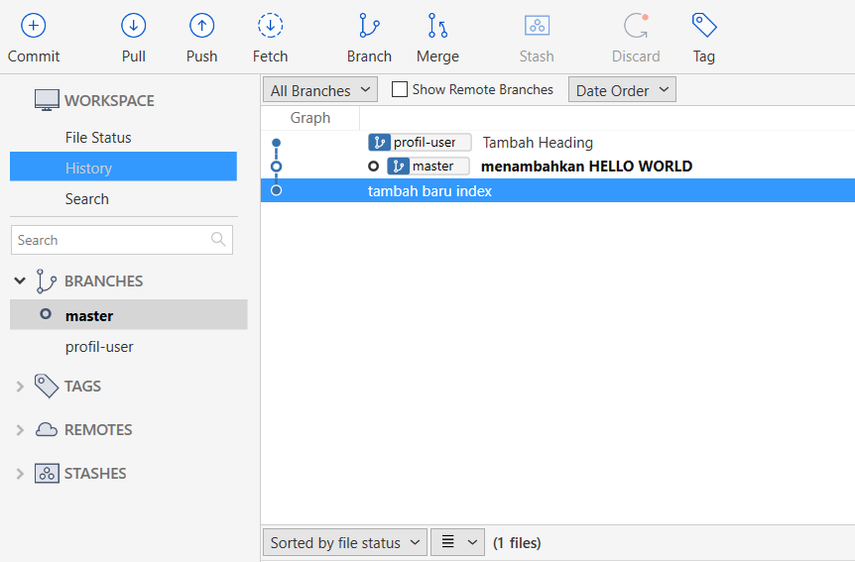
Gambar I. 21 Hasil Setelah Checkout
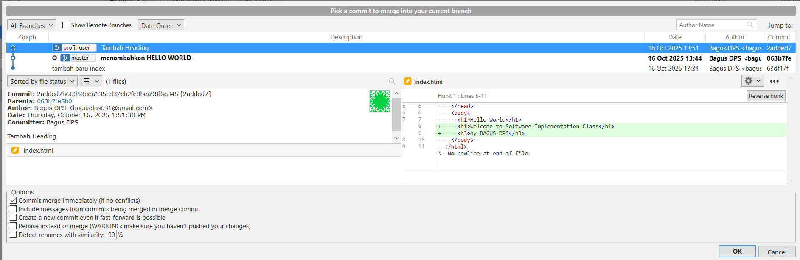
Gambar I. 22 Tampilan saat Klik Merge
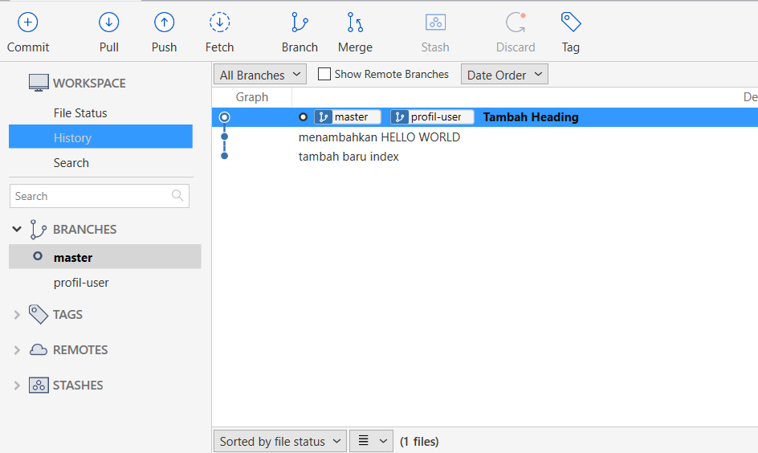
Gambar I. 23 Hasil Setelah Merge

Analisis
Hasil analisis yang saya dapat pada Latihan ini yaitu melakukan penggabungan (merge) antara branch dan master tanpa menimbulkan konflik. Dengan melakukan checkout ke master lalu menjalankan merge, semua perubahan dari branch berhasil digabungkan secara otomatis.

Merge dengan Konflik

Langkah Kerja / Source Code
Langkah Kerja :
- Klik ikon Branch
- Masukkan nama branch baru lalu klik Create Branch
- Tambahkan perubahan code pada file index.html berupa tambah footer.
- Klik tombol (+) pada unstaged file sehingga file tersebut akan pindah ke staged files.
- Berikan judul atau keterangan kemudian tekan tombol commit.
- Checkout pada profil-user.
- Tambahkan perubahan code pada file index.html berupa tambah konten.
- Klik tombol (+) pada unstaged file sehingga file tersebut akan pindah ke staged files.
- Berikan judul atau keterangan kemudian tekan tombol commit.
- Checkout master lalu lakukan Merge dengan organisasi-user.
- Lakukan Merge Kembali dengan profil-user.
- Saat terjadi konflik, klik “accept both changes” pada kode program.
- Klik tombol (+) pada unstaged file sehingga file tersebut akan pindah ke staged files.
- Berikan judul atau keterangan kemudian tekan tombol commit.
Source Code organisasi-user:
<!DOCTYPE html>
<html>
<head>
<title>Hello World</title>
</head>
<body>
<h1>Welcome to Software Implementation Class</h1>
<h3>By Herdi Ashaury</h3>
<footer>
Copyright &copy; Informatika Unjani
</footer>
</body>
</html>
Source Code profil-user:
<!DOCTYPE html>
<html>
<head>
<title>Hello World</title>
</head>
<body>
<h1>Welcome to Software Implementation Class</h1>
<h3>By Herdi Ashaury</h3>
<section>
Let's Learn with fun!
</section>
</body>
</html>

Screenshoot
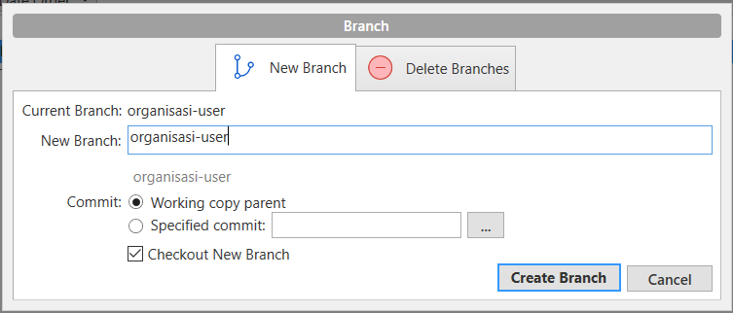
Gambar I. 24 Membuat Branch Baru
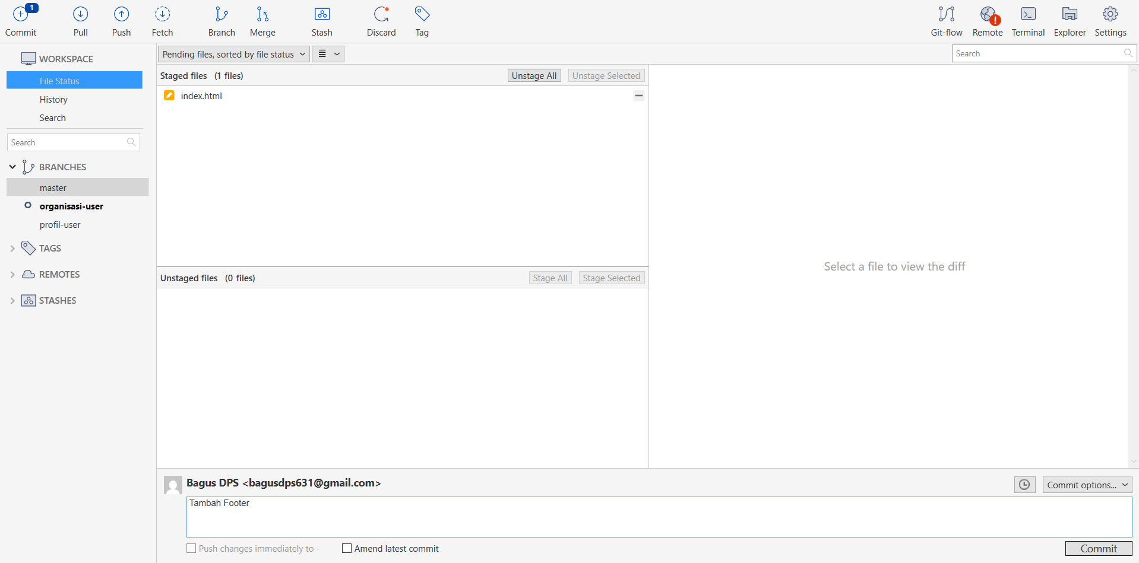
Gambar I. 25 Beri Keterangan Perubahan & Commit
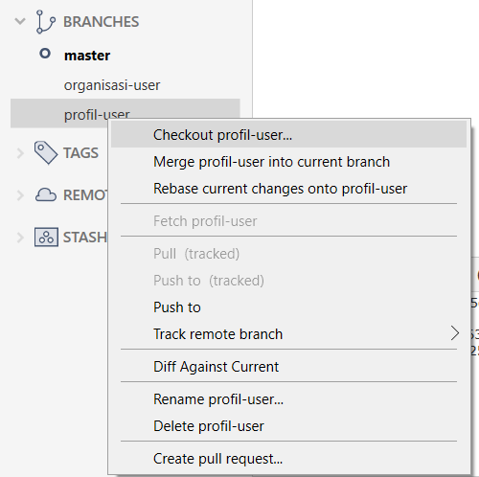
Gambar I. 26 Checkout profil-user
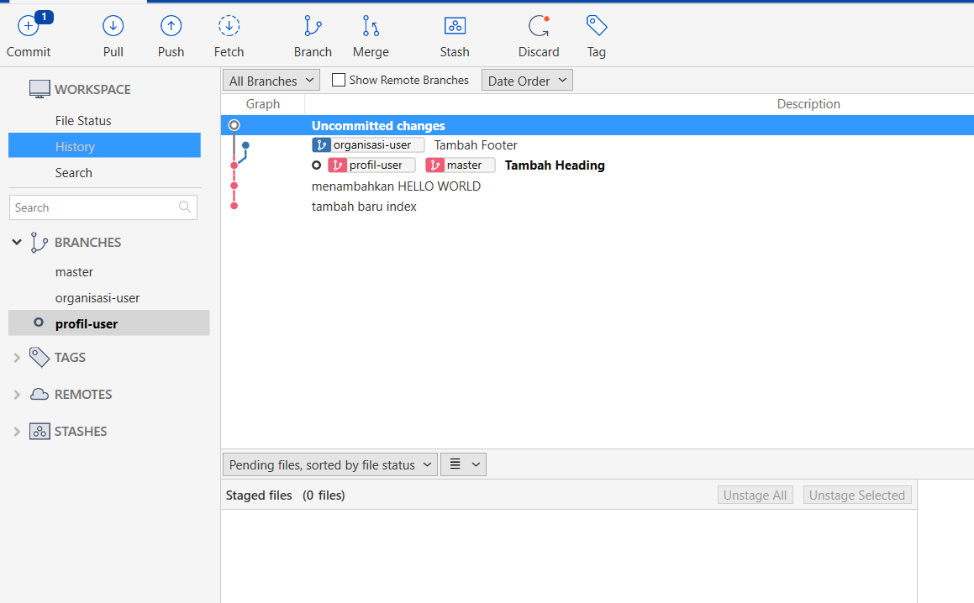
Gambar I. 27 Hasil Setelah Checkout
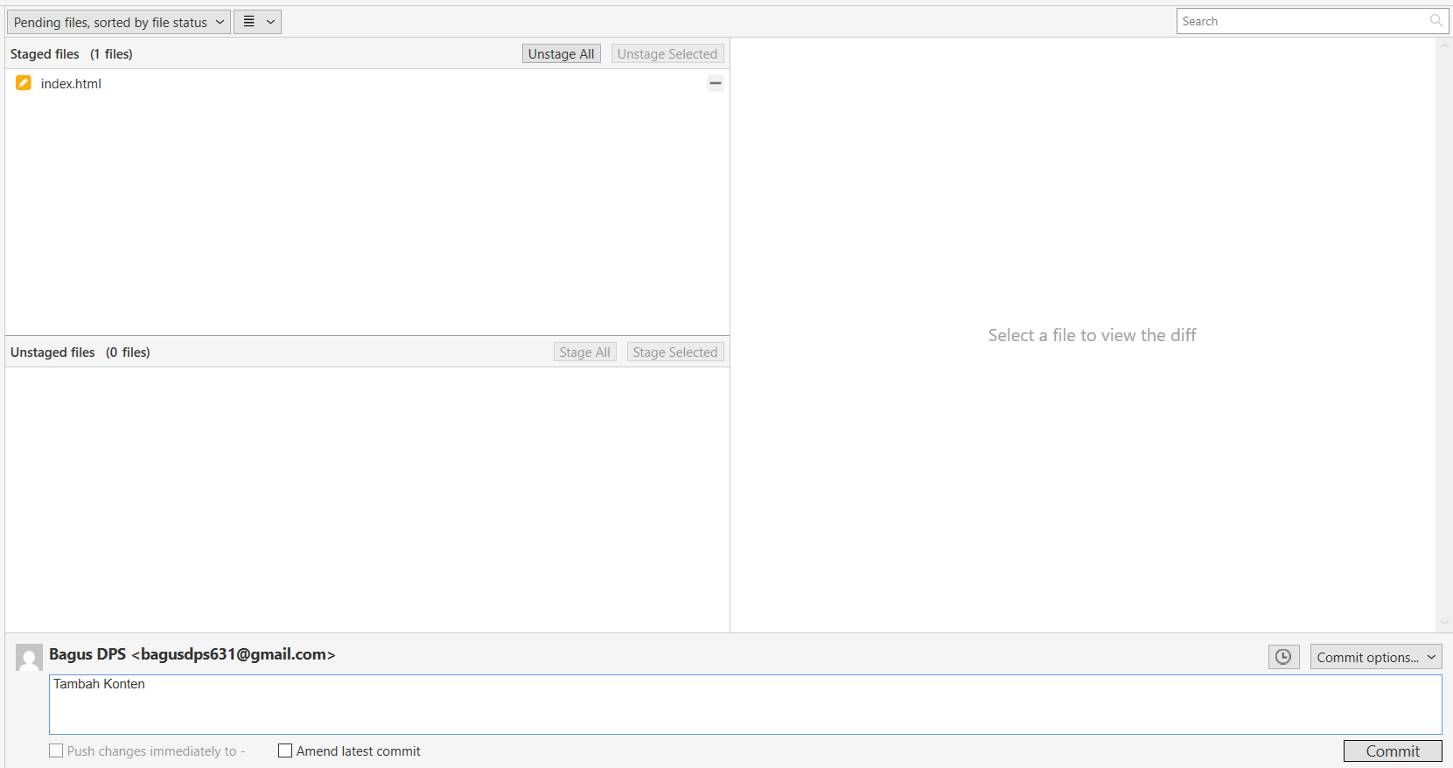
Gambar I. 28 Beri Keterangan Perubahan & Commit
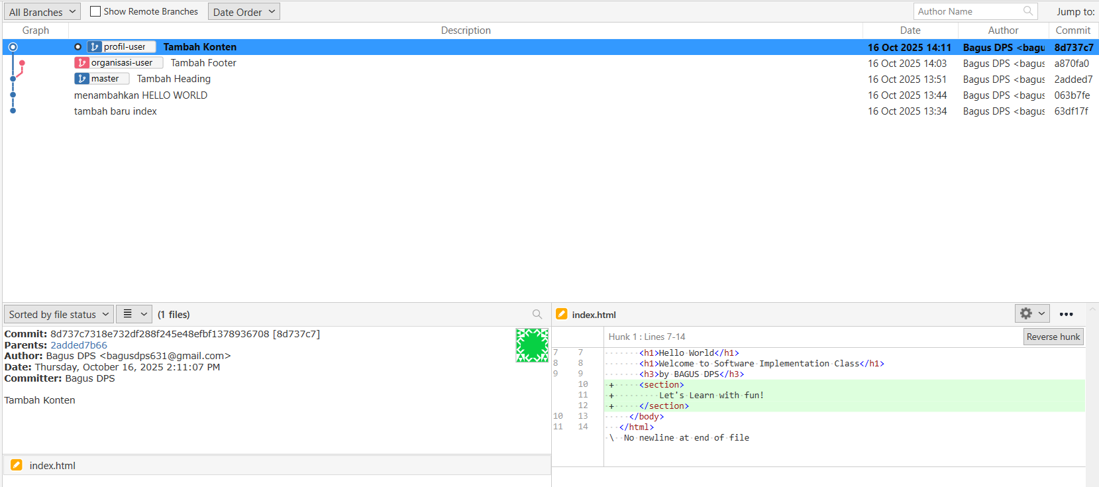
Gambar I. 29 Hasil Setelah Commit
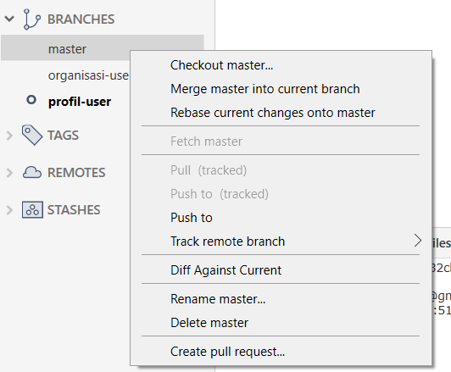
Gambar I. 30 Checkout master
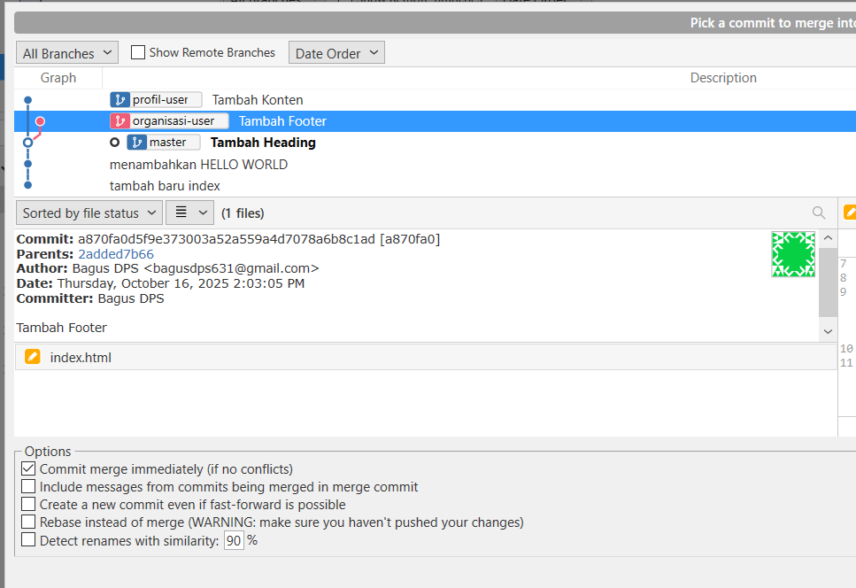
Gambar I. 31 Hasil Seteelah Checkout
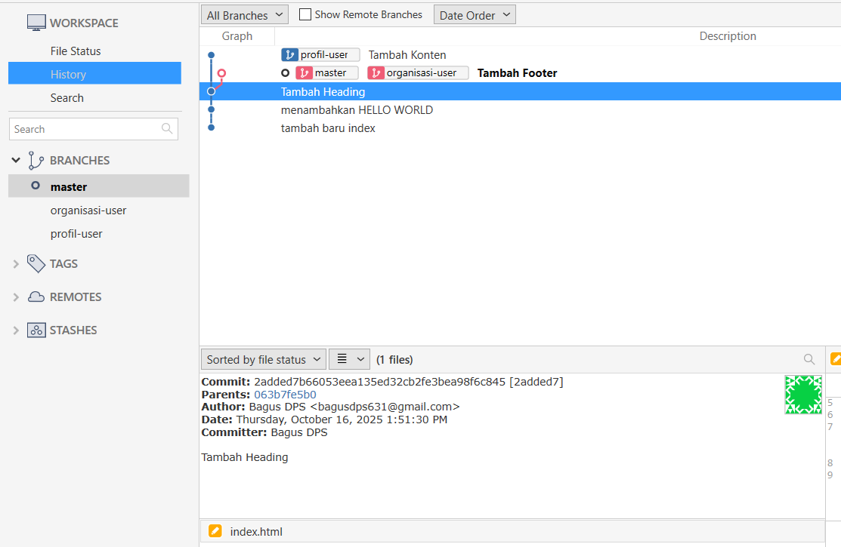
Gambar I. 32 Hasil Merge master & organisasi-user
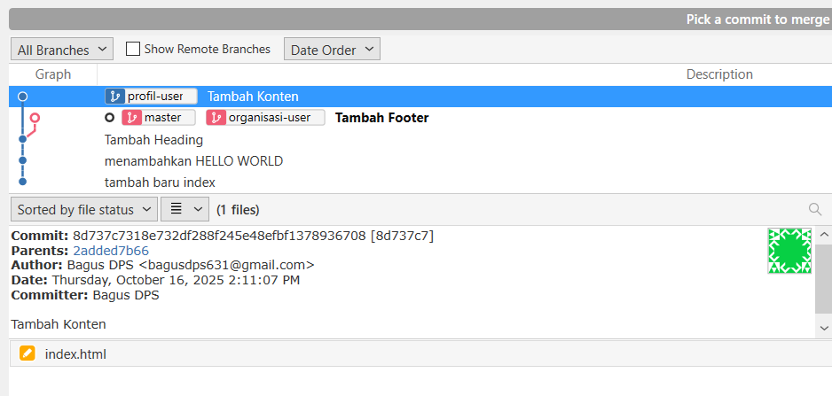
Gambar I. 33 Merge master & profil-user
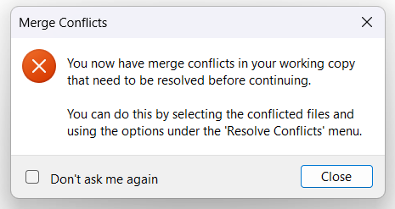
Gambar I. 34 Terjadi Konflik
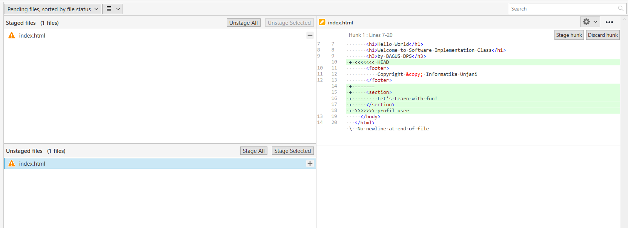
Gambar I. 35 Staged & Unstaged Files saat Terjadi Konflik Merge
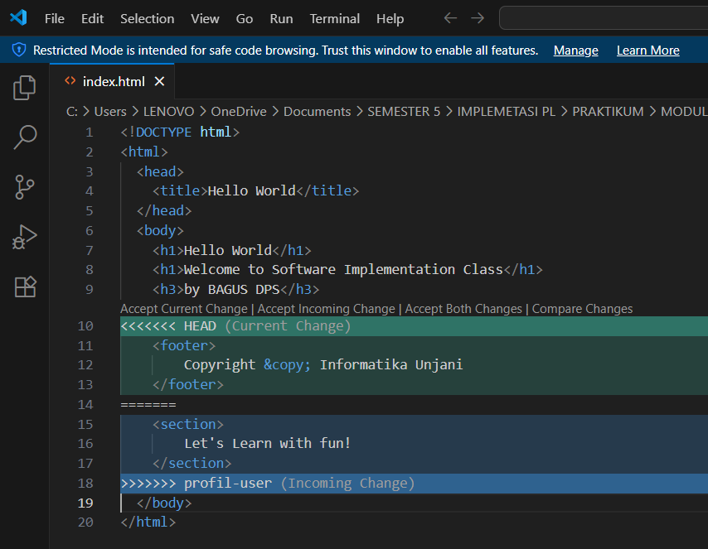
Gambar I. 36 Pilih Accept Both Changes
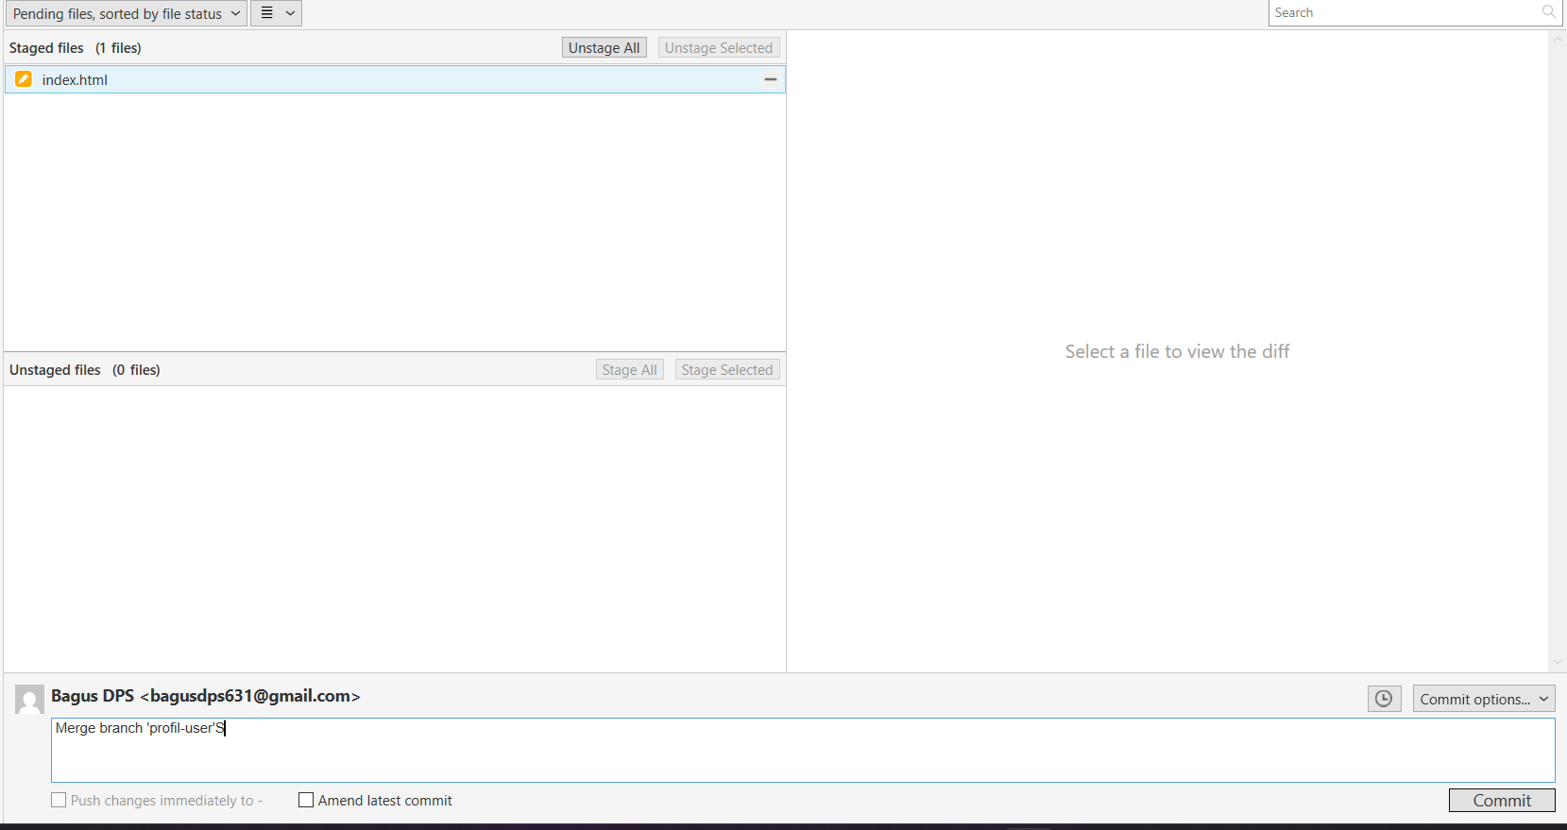
Gambar I. 37 Beri Keterangan Peruahan & Commit
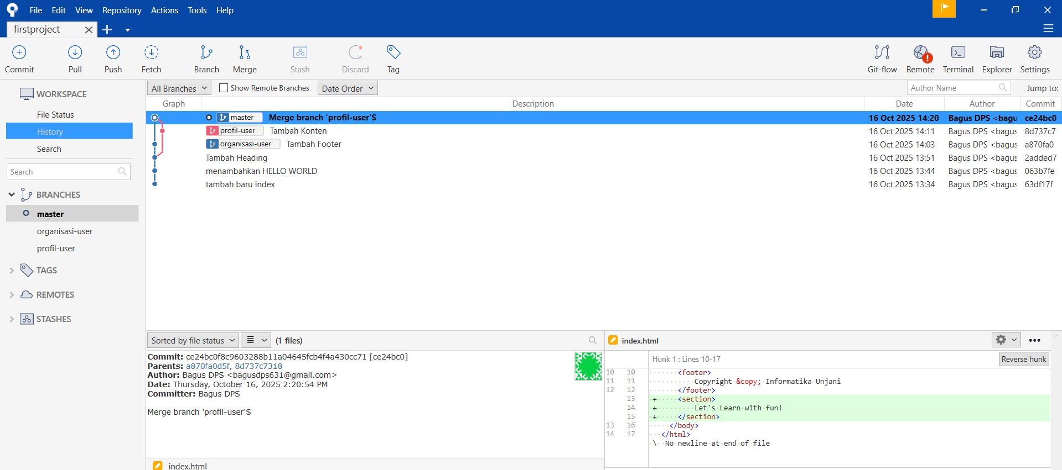
Gambar I. 38 Hasil Setelah Commit

Analisis
Hasil analisis yang saya dapat pada Latihan ini yaitu mempelajari situasi ketika dua branch mengubah bagian kode yang sama sehingga terjadi konflik. Untuk menyelesaikannya menggunakan fitur “accept both changes” agar kedua versi digabungkan.

TUGAS PRAKTIKUM
Tidak ada tugas praktikum.

KESIMPULAN
Kesimpulan yang dapat saya ambil dalam pertemuan pertama pada Praktikum Implementasi Perangkat Lunak adalah kita dapat mengenal, mempelajari, dan mempraktikkan dasar penggunaan Git dan Sourcetree sebagai alat manajemen versi. Git berfungsi untuk melacak perubahan kode dan memudahkan kolaborasi antar pengembang, sedangkan Sourcetree membantu mengelola repositori Git melalui antarmuka grafis. Pada pertemuan ini juga dipelajari cara membuat repositori baru, melakukan commit, membuat branch, serta melakukan merge baik tanpa konflik maupun dengan konflik, sehingga pengguna memahami alur kerja pengendalian versi secara menyeluruh.

